Мячик  Наша Таня громко плачет:  Уронила в речку мячик.  - Тише, Танечка, не плачь:  Не утонет в речке мяч.  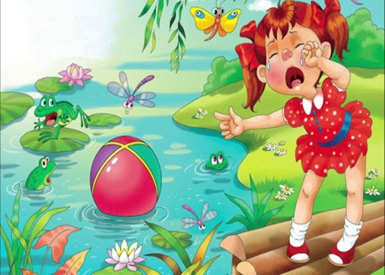  Мишка  Уронили мишку на пол,  Оторвали мишке лапу.  Все равно его не брошу -  Потому что он хороший.  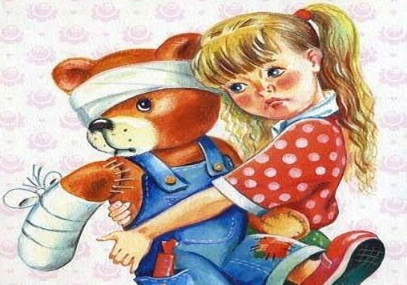  Лошадка  Я люблю свою лошадку,  Причешу ей шёрстку гладко,  Гребешком приглажу хвостик  И верхом поеду в гости.  Бычок  Идет бычок, качается,  Вздыхает на ходу:  - Ох, доска кончается,  Сейчас я упаду!  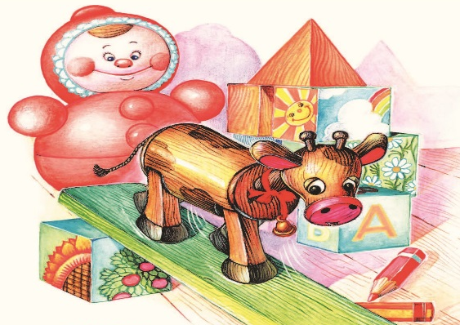 | Муниципальное дошкольное образовательное бюджетное учреждение детский сад № 74г. Сочи  «Игрушки» А.Л. Барто  Разработала воспитатель:  Архипова С.В.  Слон  Спать пора! Уснул бычок,  Лег в коробку на бочок.  Сонный мишка лег в кровать.  Только слон не хочет спать.  Головой кивает слон,  Он слонихе шлет поклон.  Грузовик  Нет, напрасно мы решили  Прокатить кота в машине:  Кот кататься не привык -  Опрокинул грузовик.  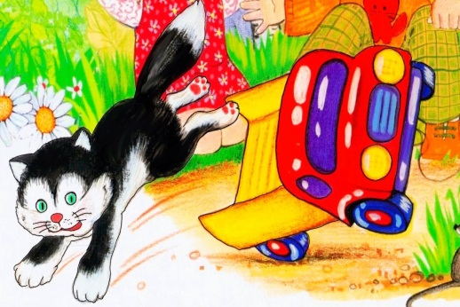 | Козленок  У меня живет козленок,  Я сама его пасу.  Я козленка в сад зеленый  Рано утром отнесу.  Он заблудится в саду -  Я в траве его найду.  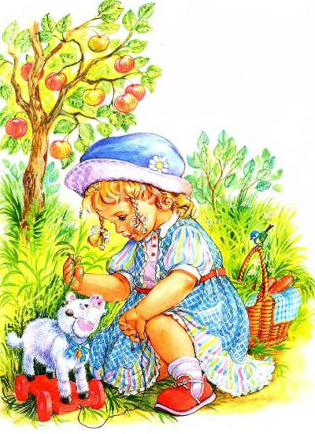  Зайка  Зайку бросила хозяйка –  Под дождем остался зайка.  Со скамейки слезть не мог,  Весь до ниточки промок.  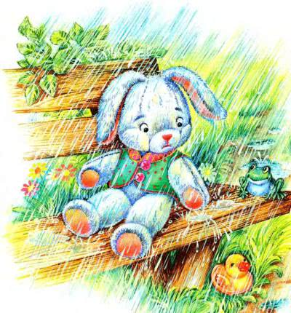  Самолет  Самолет построим сами,  Понесемся над лесами,  Понесемся над лесами,  А потом вернемся к маме.  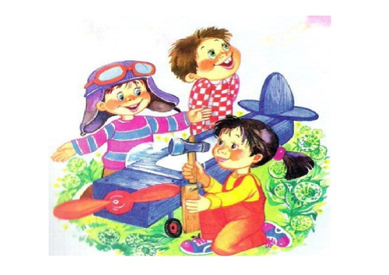  Флажок  Горит на солнышке  Флажок,  Как будто я  Огонь зажег.

